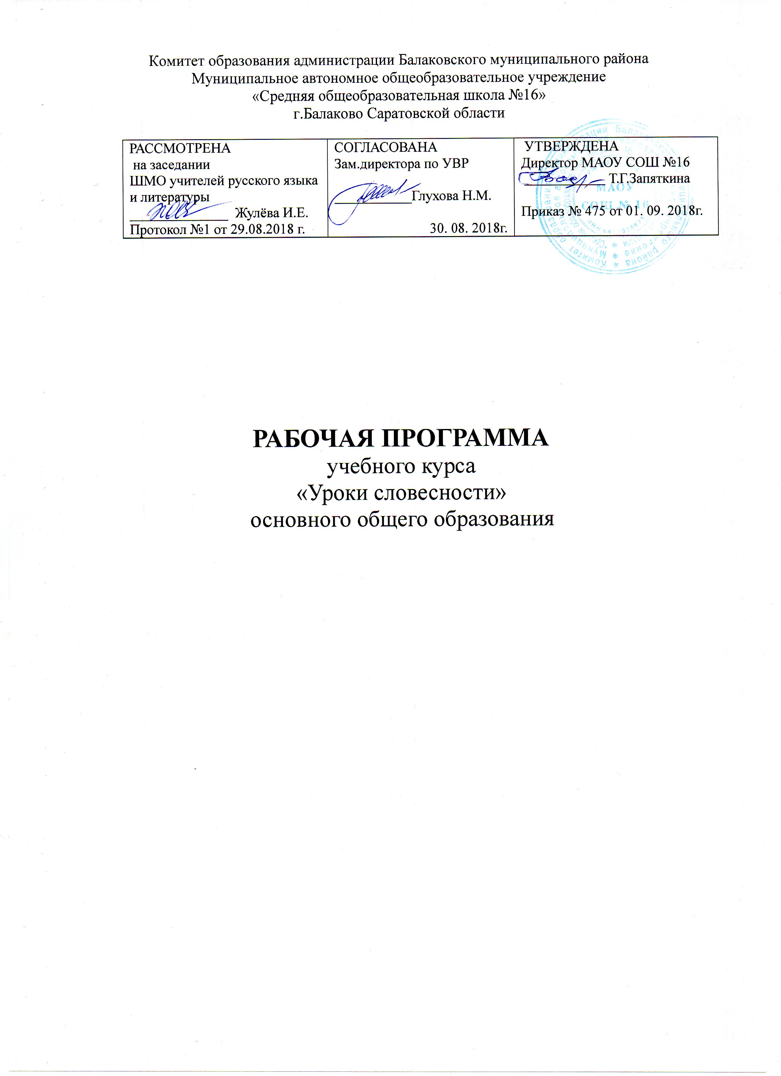

Пояснительная записка
Воспитать чуткость к красоте и выразительности родной речи, привить любовь к русскому языку, интерес к его изучению можно разными путями. Данный курс берет за основу один из них: знакомство с изобразительными возможностями русского языка в разных его проявлениях. Под этим углом зрения на занятиях рассматривается известный учащимся лингвистический материал и углубляются сведения по фонетике, лексике, словообразованию, грамматике и правописанию.
Курс предусматривает целенаправленное наблюдение за использованием разных языковых средств в лучших образцах художественной литературы, где наиболее полно проявляется изобразительно-выразительная сила русского языка. Многоаспектная языковая работа с литературными текстами позволит не только совершенствовать важнейшие речевые
умения, но и сформировать элементарные навыки лингвистического анализа и выразительного чтения художественного произведения. Тем самым эти занятия помогут в известной мере реализовать на практике идею межпредметных связей школьного курса русского языка и курса русской литературы.
Постепенно ученики овладевают языковым анализом художественного текста, выясняя его фонетико-интонационные особенности, приёмы звуковой инструментовки; анализируя экспрессивные средства словообразования, лексические образные средства, грамматические (морфологические, синтаксические) средства усиления изобразительности
текста, а также особенности его графического (орфографического, пунктуационного) оформления. Завершающим этапом такого анализа становится выразительное чтение, в процессе которого школьник демонстрирует, как он понял произведение, может ли голосом передать эмоциональный настрой произведения, его интонационные особенности.
Содружество искусств — цикл занятий, на которых школьники могут рассматривать произведения литературного искусства в сравнении с произведениями живописи, графики, музыки, хореографии, кинематографии и т. п. Что может стать объектом сравнительного анализа на подобных занятиях, разумеется, решит сам учитель, в полной мере используя свои знания, опираясь на интуицию и свои собственные предпочтения в искусстве.

Курс рассчитан на обучающихся 9 класса. В соответствии с учебным планом МАОУ СОШ № 16 на 2018-2019 гг. в неделю дается 1 час, в год всего 34 часа.

Формы деятельности:
от элементарного анализа текста до создания самостоятельного высказывания с использованием уже изученных языковых художественных приемов. Причем можно публиковать в Интернете лучшие работы и обмениваться мнениями по поводу прочитанных сочинений, написанных другими учениками и опубликованных на школьных сайтах или в детских журналах. Доброжелательный и квалифицированный анализ творческих работ поможет пробудить в школьниках креативные способности, развить художественный вкус.

Предполагаемые результаты
Ученикам 9 классов должны научиться понимать тексты разных типов и стилей, пользоваться средствами выразительности родной речи, её неисчерпаемыми богатствами, которые заложены во всех областях языка и которыми виртуозно пользуются мастера русского слова. Сформированные на таких занятиях умения и навыки в дальнейшем становятся базой для проведения в старших классах филологического анализа художественного текста

Формы контроля: зачетная работа.

Содержание курса
Содержание соответствует познавательным возможностям учащихся, предоставляет возможность работы на уровне повышенных требований, развивает его учебную мотивацию, помогает ему оценивать свой потенциал с точки зрения образовательной перспективы.
Курс помогает совершенствовать важнейшие практические умения и навыки по русскому языку на основе систематизации, углубления знаний и организации активной коммуникативной деятельности на занятиях, формировать интерес к изучению родного языка, прививать внимание к его красоте и богатству.

Морфологические средства выразительности русской речи (17 ч)

Имя существительное (2 ч)
Экспрессивная функция частей речи в художественных произведениях разных писателей. Изобразительно-выразительное использование имени существительного в художественной речи.
Стилистическое использование грамматических категорий имени существительного (число, падеж). Грамматический род и пол живых существ. Образное использование категорий рода при создании поэтического олицетворения.
Имена собственные и нарицательные; стилистическая роль собственных наименований в литературных произведениях. Обыгрывание внутренней формы фамилий литературных героев как средство художественной характеристики.

Имя прилагательное (4 ч)
Образная функция имён прилагательных в произведениях писателей разных литературных направлений.
Употребление относительных, притяжательных и качественных прилагательных в переносном значении как средство речевой экспрессии.
Эпитет и языковые средства его создания; постоянные эпитеты. Роль имени прилагательного в создании цветовых образов. Стилистическая роль сложных прилагательных; индивидуально-авторские сложные прилагательные. Использование кратких и усечённых прилагательных в поэтическом тексте.

Имя числительное (1 ч)
Экспрессивная роль числительных в художественном тексте. Употребление числительных
символов (3. 7, 40, 100) в произведениях устного народного творчества и литературных
текстах.

Местоимение (2 ч)
Экспрессивная роль местоимения в художественном тексте. Стилистическое использование
устаревших местоимений. Синонимика местоимений разных разрядов и экспрессивное их
использование.
Употребление личных местоимений единственного и множественного числа как экспрессивное средство.

Глагол и его формы (4 ч)
Экспрессивная роль глагола в художественном тексте. Употребление глагола в переносном значении; олицетворение как поэтический троп и языковые средства его создания. Использование усечённых глаголов в художественном тексте (прыг в траву). Грамматические категории глагола как источник выразительности речи: категории времени, наклонения, вида, лица. Употребление глаголов одного времени (наклонения) в значении другого как изобразительный приём. Соединение форм прошедшего и настоящего времени в предложении с целью придания живости повествованию (пришла и говорю, прибежал и видит). Семантико-стилистические особенности употребления инфинитива, причастия и деепричастия в художественных текстах.

Наречие (2 ч)
Специфические свойства наречия, которые определяют его изобразительную функцию: близость к образной функции прилагательного и соотнесённость с другими частями речи.
Экспрессивное использование наречий разных разрядов. Наречия-сравнения (по-детски, градом) и образное использование их в художественном тексте. Использование степеней сравнения наречий и прилагательных для создания эмоционально-экспрессивной окраски.

Служебные части речи (2 ч)

Частица не в отрицательном сравнении. Семантическая роль противительных союзов и использование их в конструкциях художественного противопоставления. Анализ фонетико-интонационных, пунктуационных, графико-орфографических, словообразовательных, лексических, морфологических особенностей художественного текста и выразительное его чтение.

Синтаксическое богатство русского языка (17 ч)
Особенности русского синтаксиса (2 ч)

Свойства русского синтаксиса, определяющие его богатство и разнообразие, безграничные возможности в передаче смысла речи и создании художественных образов: свободный порядок слов, развитая синонимика синтаксических конструкций, функционально-стилистическая закреплённость синтаксических средств.

Экспрессивное использование предложений разного типа (8 ч)

Интонационное многообразие и богатство эмоциональных значений побудительных и
вопросительных предложений. Лексическое и грамматическое оформление вопросительных и
побудительных предложений. Особенности интонации вопросительных предложений. Риторический вопрос и его художественные функции.
Особенности интонации восклицательных предложений. Лексико-грамматические средства
оформления восклицательных предложений. Наблюдение за стилистическим использованием
вопросительных, побудительных и восклицательных предложений в художественных текстах.
Типы односоставных предложений. Семантико-стилистические возможности определённо- личных, неопределённо-личных и безличных предложений; использование их в художественных текстах. Выразительные возможности номинативных (назывных) предложений. Именительный представления и его эстетическая функция в художественной речи.
Семантико-грамматические свойства обобщённо-личного предложения, использование его в произведениях художественной литературы, в русских народных пословицах, поговорках, загадках.
Слова-предложения; их семантика, грамматические способы оформления и стилистическое использование в речи.
Наблюдения за употреблением в художественном тексте разных типов сложных предложений (сложносочинённых, сложноподчинённых, бессоюзных). Семантико-стилистическая роль союзов в сложных предложениях. Стилистическая окраска союзов.
Сравнение как поэтический троп и разные языковые средства его создания: сравнительные обороты, сложноподчинённые предложения с придаточным сравнения, наречия со значением сравнения и др.
Наблюдение за употреблением бессоюзных предложений в художественных текстах, в произведениях устного народного творчества. Семантико-стилистическая функция прямой речи. Несобственно-прямая речь. Использование прямой, косвенной, несобственно-прямой речи как средства создания речевой характеристики персонажа, описания психологического состояния героя.
Период как особая форма организации сложных предложений и как поэтическое средство
художественного текста. Структурный параллелизм сложного предложения как изобразительный приём.

Стилистические фигуры речи (7 ч)

Стилистические фигуры речи как синтаксические построения, обладающие повышенной экспрессией и выразительностью (бессоюзие, многосоюзие, инверсия, параллелизм, риторический вопрос и обращение, эллипсис, анафора, эпифора, антитеза, градация, умолчание и др.)
Наблюдение за использованием этих стилистических фигур в художественных текстах. Наблюдение за индивидуально-авторскими особенностями синтаксиса в произведениях русских писателей и поэтов.
Многоаспектный языковой анализ и выразительное чтение произведений художественной
литературы.

Требования к уровню подготовки обучающихся
Нацеленность на успешное овладение основными видами речевой деятельности в их единстве и взаимосвязи:
- способность осознанно воспринимать и понимать звучащую речь (умение слушать) и печатное слово (умение читать);
- грамотно, точно, логически стройно, выразительно передавать в устной и письменной форме собственные мысли, учитывая условия общения (умение говорить и писать). Развитие важнейших коммуникативно-речевых умений: происходит взаимосвязанное изучение языка и речи на фоне непрерывной работы над навыками чтения-понимания текстов разных стилей (в частности, лингвистических текстов), аудирования, письма и говорения на разнообразные темы.
Совершенствование информационно-коммуникативных навыков, обеспечивающих целенаправленный поиск информации в источниках различного типа, развитие умения осмысленно выбирать вид чтения в зависимости от коммуникативных задач, развернуто обосновывать свою позицию, приводить систему аргументов; оценивать и редактировать текст и т. п.

Нормы оценки знаний
Элективный курс «Уроки словесности» подразумевает безотметочную систему.
В течение учебного года школьники изучают два больших раздела: морфологические средства
выразительности русской речи, синтаксическое богатство русского языка, наблюдают за языковыми явлениями в художественном тексте. Учатся анализировать художественный текст, опираясь на знания, полученные в области «Морфологии», «Синтаксиса». Рассуждать о важности изученных лингвистический понятий,
их роли в тексте. За первое полугодие школьник выполняет зачетную работу № 1 – анализ художественного текста, применяя знания из раздела «Морфологические средства выразительности русской речи».
По итогам всего курса зачетную работу № 2 – многоаспектный языковой анализ текста, демонстрируя знания по морфологии и синтаксису. Зачёт считается сданным, если ученик умеет строить письменное рассуждение по схеме: тезис – аргументы – вывод.

Тематическое планирование элективного курса «Уроки словесности».
9 класс

№  п/п | Раздел, тема | Кол-во часов  по плану
1 | МОРФОЛОГИЧЕСКИЕ СРЕДСТВА  ВЫРАЗИТЕЛЬНОСТИ РУССКОЙ РЕЧИ | (17 ч)
1.1 | Имя существительное | (2 ч)
1.2 | Имя прилагательное | (4 ч)
1.3 | Имя числительное | (1 ч)
1.4 | Местоимение | (2 ч)
1.5 | Глагол и его формы | (4 ч)
1.6 | Наречие | (2 ч)
1.7 | Служебные части речи | (2 ч)
2 | СИНТАКСИЧЕСКОЕ БОГАТСТВО РУССКОГО  ЯЗЫКА | (17 ч)
2.1 | Особенности русского синтаксиса | (2 ч)
2.2 | Экспрессивное использование предложений разного типа | (8 ч)
2.3 | Стилистические фигуры речи | (7 ч)

Календарно-тематическое планирование элективного курса «Уроки словесности»

№ п/п | По плану | По факту | Тема урока | Форма, метод | Примечание
МОРФОЛОГИЧЕСКИЕ СРЕДСТВА ВЫРАЗИТЕЛЬНОСТИ РУССКОЙ РЕЧИ (17 ч)
Имя существительное (2 ч)

1 | 05.09 |  | Роль существительных в художественном тексте. | Лекция. Наблюдение. Практика
2 | 12.09 |  | Изобразительно-выразительное использование имени существительного в художественной речи. | Лекция. Наблюдение. Практика
Имя прилагательное (4 ч)
3 | 19.09 |  | Роль прилагательных в художественном тексте. | Лекция. Наблюдение. Практика
4 | 26.09 |  | Употребление прилагательных в переносном значении как средство речевой экспрессии. | Лекция. Наблюдение. Практика
5 | 3.10 |  | Эпитет и языковые средства его создания; постоянные эпитеты. | Лекция. Наблюдение. Практика
6 | 10.10 |  | Использование прилагательных в поэтическом тексте. | Лекция. Наблюдение. Практика
Имя числительное (1 ч)

7 | 17.10 |  | Роль числительных в художественном тексте. | Лекция. Наблюдение. Практика
Местоимение (2 ч)
8 | 24.10 |  | Роль местоимения в художественном тексте. | Лекция. Наблюдение. Практика
9 | 07.11 |  | Стилистическое использование устаревших местоимений. | Лекция. Наблюдение. Практика
Глагол и его формы (4 ч)
10 | 14.11 |  | Роль глагола в художественном тексте. | Лекция. Наблюдение. Практика
11 | 21.11 |  | Олицетворение как поэтический троп и языковые средства  его создания. | Лекция. Наблюдение. Практика
12 | 28.11 |  | Употребление глаголов одного времени (наклонения) в значении другого как изобразительный приём. | Лекция. Наблюдение. Практика
13 | 5.12 |  | Особенности употребления инфинитива, причастия и деепричастия в художественных текстах. | Лекция. Наблюдение. Практика
Наречие (2 ч)
14 | 12.12 |  | Роль наречий в художественном тексте. | Лекция. Наблюдение. Практика
15 | 19.12 |  | Использование степеней сравнения наречий и прилагательных для создания эмоционально-экспрессивной окраски. | Наблюдение. Практика
Служебные части речи (2 ч)
16 | 26.12 |  | Роль служебных частей речи в художественном тексте | Лекция. Наблюдение. Практика
17 | 9.01 |  | Анализ художественного текста. | Практика. Зачет №1.
СИНТАКСИЧЕСКОЕ БОГАТСТВО РУССКОГО ЯЗЫКА (17 ч)
Особенности русского синтаксиса (2 ч)

18 | 16.01 |  | Свойства русского синтаксиса. | Лекция. Наблюдение
19 | 23.01 |  | Функции синтаксических средств. | Лекция. Наблюдение
Экспрессивное использование предложений разного типа (8 ч)
20 | 30.01 |  | Особенности интонации в тексте. | Наблюдение.
21 | 6.02 |  | Риторический вопрос и его художественные функции. | Лекция. Практика
22 | 13.02 |  | Роль односоставных предложений в тексте. | Лекция. Практика
23 | 20.02 |  | Употребление в художественном тексте разных типов сложных предложений. Роль союзов. | Лекция. Наблюдение.
24 | 27.02 |  | Сравнение как поэтический троп. | Практика.
25 | 6.03 |  | Прямая, косвенная речь как средство создания речевой характеристики персонажа, описания психологического состояния героя. | Наблюдение.
26 | 13.03 |  | Период как особая форма организации сложных предложений и как поэтическое средство художественного текста. | Лекция. Наблюдение. Практика
27 | 20.03 |  | Структурный параллелизм сложного предложения как изобразительный приём. | Лекция. Наблюдение. Практика
Стилистические фигуры речи (7 ч)
28 | 3.04 |  | Стилистические фигуры речи. Бессоюзие, многосоюзие. | Лекция. Наблюдение. Практика
29 | 10.04 |  | Инверсия, параллелизм, риторический вопрос и обращение. | Лекция. Наблюдение. Практика
30 | 17.04 |  | Эллипсис, анафора, эпифора, антитеза, градация, умолчание. | Лекция. Наблюдение. Практика
31 | 24.04 |  | Использование стилистических фигур в художественных текстах. | Лекция. Наблюдение. Практика
32 | 08.05 |  | Наблюдение за индивидуально-авторскими особенностями синтаксиса в произведениях русских писателей и поэтов. | Лекция. Наблюдение. Практика
33 | 15.05 |  | Многоаспектный языковой анализ и выразительное чтение произведений художественной литературы. | Практика. Зачет №2.
34 | 22.05 |  | Обобщение и систематизация знаний. | Практика.

